
FEN BİLİMLERİ DERSİ 8. SINIF
1. DÖNEM 2. YAZILI
YOKLAMA SINAVI

EĞİTİM ÖĞRETİM YILI
...........................................
ORTAOKULU

A) Aşağıdaki cümlelerin başlarına doğru ise "D", yanlış ise "Y" harfi koyunuz. (20P)
D/Y


1. Güneş ışınlarının dik açıyla geldiği bölgelerde kış mevsimi yaşanır.

2. Metallerin asitlerle etkileşmesi sonucu aşınması kimyasal değişimdir.

3. Açık hava basıncı deniz seviyesinden yükseklere doğru çıkıldıkça azalır.
4. Suda çözeltilerinde H⁺ iyonu miktarını arttıran maddelere baz adı verilir.
5. Suyun donması ve bakır telin elektrik akımını iletmesi fiziksel değişimdir.
6. Hava olayları dar bir bölgede, iklim olayları ise geniş bölgelerde gerçekleşir.
7. Kromozomları meydana getiren hücre içi yönetici moleküle nükleotid adı verilir.
8. Asitlerin sulu çözeltileri elektriği iletmezken, bazların sulu çözeltileri elektriği iletir.

9. Yeşil elmanın pH değeri amonyağın pH değerinden daha küçük bir değere sahiptir.

10. Fiziksel değişimlerde maddenin kimliği, kimyasal değişimlerde ise görünüşü değişir.

B)Aşağıdaki cümlelerde yer alan boşluklara uygun kelimeleri yerleştiriniz. (20P)

1. Sıvı basıncı, bu sıvının bulunduğu kabın ..................... bağlı değildir.
2. Periyodik sistemde ................ adet grup, ................. adet periyot vardır.
3. Güney Yarım Küre'de; Haziran, temmuz ve ağustos ........... mevsimi aylarıdır.
4. Katı bir cismin yüzey alanı artıkça, cismin zemine uyguladığı basınç ............... .
5. İklim bilimi ile ilgili çalışmalar yapan bilim insanlarına ......................... adı verilir.
6.Sivri uçlu cisim, kalın uçlu cisme göre zemine daha ......................... basınç uygular.
7.Hemofili, albinoluk ve altı parmaklılık gibi hastalıklar ................. sonucu meydana gelir.
8.Sıvıların basıncı, sıvının ................................... ve ........................................ bağlıdır.
9.Periyodik tabloda elementler, .............., .............. ve ................. olmak üzere üçe ayrılırlar.
10.Yoğunluğu fazla olan sıvılar, yoğunluğu az olan sıvılara göre daha ............... basınç uygular.

C) Aşağıda verilen olaylardan fiziksel değişime uğrayanların başına "F", kimyasal deği-şime uğrayanların başına "K" harfi yazınız. (14P)

F
Kimyasal Değişim

K
Fiziksel Değişim

Masanın kırılması

Ekmeğin küflenmesi

Buzun erimesi

Kağıdın yanması

Demirin paslanması

Sindirim olayları

Sütün ekşimesi

Kağıdın yırtılması

Yemeğin pişmesi

Elmanın soyulması

Elmanın çürümesi

Muzun kararması

Kömürün yanması

Yaprağın sararması

D) Aşağıda periyodik tablo ile ilgili bilim insanları ve yaptıkları çalışmalar verilmiştir. Eşleştiriniz. (18P)
Elementlerin sınıflandırma fikrini ilk ortaya atan bilim insanıdır. Ayrıca, elementleri üçerli gruplar halinde sınıflandırmıştır.
1

2
Benzer özellik gösteren bazı element ve iyonları dikeysıralarda olacak şekilde sarmal olarak sıralamıştır. Ayrıca elementleri ilk olarak tabloya koyan bilim insanıdır.

Dimitri Mendeleyev

A. Beguyer Chancourtois

John Newlands

Johann Döbereiner
Henry Moseley

Lothar Meyer

Elementleri atom ağırlıklarına göre sıralamış ve oluşturduğu tabloyu müzik notalarına benzetmiştir. Ayrıca, ilk 8 elementten sonra benzer fiziksel ve kimyasal özelliklerin tekrar ettiğini fark etmiştir.
3

4
Elementleri atom numarasına (Proton sayısına) göre sınıflandırmıştır.

Elementleri sıralarken atom ağırlıklarını kullanmış, ayrıca elementlerin düzenli olarak tekrarlanan özellikler gösterdiğini fark etmiştir.
5

Mendeleyev ile aynı dönemde birbirinden habersiz aynı sonuçları bulmasına karşın, elementleri benzer fiziksel özelliklerine göre sıralamıştır.
6

E)Aşağıda bir kimyasal tepkimedeki maddelerin kütle-zaman grafiği verilmiş-tir. Buna göre verilen soruları cevaplayınız. (12P)
Tepkimenin denklemi: ...........................

Kütle
Kaç gram y tepkimeye girmiştir:..............
36
Tepkime sonucunda kaç gram yeni madde oluşmuştur: .........................................
x
z
20
y
Tepkimede hangi maddenin tamamı kulla-nılmıştır: .............................................
Zaman

F) Aşağıda verilen fotoğrafların altında yer alan boşluklara, fotoğraflardaki yapıların içerdiği asit türünü yazınız. (16P)
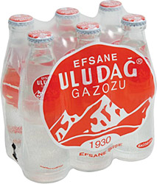
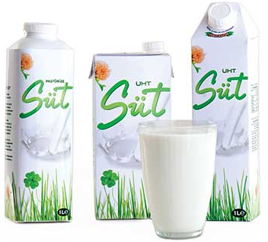
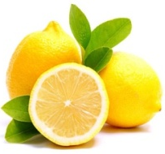
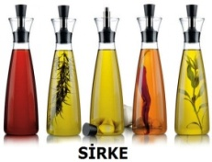

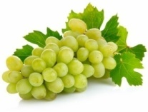
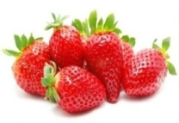
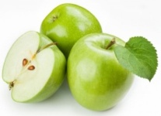
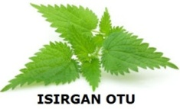

ADI: SOYADI: SINIFI: NO:
Fen Bilimleri Dersi Öğretmeni:…………………….

